**绝密★启用前**

**江苏省2023年普通高中学业水平选择性考试生物**

|  |
| --- |
| **注意事项**  **考生在答题前请认真阅读本注意事项及各题答题要求**  **1．本试卷共8页，满分为100分，考试时间为75分钟。考试结束后，请将本试卷和答题卡一并交回。**  **2．答题前，请务必将自己的姓名、准考证号用0．5毫米黑色墨水的签字笔填写在试卷及答题卡的规定位置。**  **3．请认真核对监考员在答题卡上所粘贴的条形码上的姓名、准考证号与本人是否相符。**  **4．作答选择题，必须用2B铅笔将答题卡上对应选项的方框涂满、涂黑；如需改动，请用橡皮擦干净后，再选涂其他答案。作答非选择题，必须用0．5毫米黑色墨水的签字笔在答题卡上的指定位置作答，在其他位置作答一律无效。**  **5．如需作图，必须用2B铅笔绘、写清楚，线条、符号等须加黑、加粗。** |

**一、单项选择题：共14题，每题2分，共28分。每题只有一个选项最符合题意。**

1. 下列关于细胞生命历程的叙述错误的是（　　）

A. 细胞分裂和凋亡共同维持多细胞生物体的细胞数量

B. 抑制细胞端粒酶的活性有助于延缓细胞衰老

C. 细胞自噬降解细胞内自身物质，维持细胞内环境稳态

D. DNA甲基化抑制抑癌基因的表达可诱发细胞癌变

【答案】B

【解析】

【分析】1.细胞凋亡是生物体正常发育的基础、能维持组织细胞数目的相对稳定、是机体的一种自我保护机制。

2.端粒学说：每条染色体两端都有一段特殊序列的DNA，称为端粒。端粒DNA序列在每次细胞分裂后会缩短一截，随分裂次数的增加，截短的部分会逐渐向内延伸，端粒内侧正常基因的DNA序列会受到损伤，导致细胞衰老。

3.癌细胞的特征：具有无限增殖的能力；细胞形态发生显著变化；细胞表面发生改变，细胞膜上的糖蛋白等物质减少。细胞癌变的根本原因是原癌基因和抑癌基因发生基因突变，其中原癌基因负责调节细胞周期，控制细胞生长和分裂的过程，抑癌基因主要是阻止细胞不正常的增殖。

【详解】A、细胞分裂可以增加细胞数目，细胞凋亡会减少细胞数目，所以细胞分裂和凋亡共同维持多细胞生物体的细胞数量，A正确；

B、端粒酶可以修复DNA复制过程中的空白区域，可以通过提高端粒酶活性或数量来增加DNA复制的次数，从而延缓细胞衰老，B错误；

C、通过细胞自噬可以清除受损或衰老细胞器以及感染的微生物和毒素，维持细胞内环境稳态，C正确；

D、抑癌基因主要是阻止细胞不正常的增殖，抑癌基因的突变或甲基化可能诱发细胞癌变，D正确。

故选B。

2. 植物细胞及其部分结构如图所示。下列相关叙述错误的是（　　）

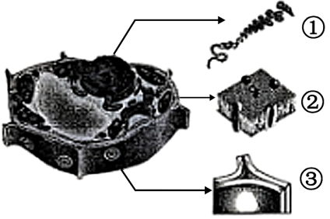

A. 主要由DNA和蛋白质组成的①只存在于细胞核中

B. 核膜及各种细胞器膜的基本结构都与②相似

C. ③主要成分是多糖，也含有多种蛋白质

D. 植物细胞必须具备①、②和③才能存活

【答案】D

【解析】

【分析】分析图片，可知①是染色质，②是细胞膜，③是细胞壁。

【详解】A、分析图片，可知①是染色质，是由DNA 和蛋白质组成的，只存在于植物细胞的细胞核中，A正确；

B、分析图片，②是细胞膜，主要由磷脂双分子层构成，核膜和细胞器膜的基本结构和细胞膜相似，但各种膜上的蛋白质等成分有差异，功能也各不相同，B正确；

C、分析图片，③是细胞壁，主要成分是纤维素和果胶，其中纤维素是多糖，此外细胞壁含多种蛋白质，C正确；

D、部分植物细胞并没有细胞核，即并不具有①染色质，也可以成活，例如植物的筛管细胞，D错误。

故选D。

3. 细胞色素C是一种线粒体内膜蛋白，参与呼吸链中的电子传递，在不同物种间具有高度保守性。下列关于细胞色素C的叙述正确的是（　　）

A. 仅由C、H、O、N四种元素组成

B. 是一种能催化ATP合成的蛋白质

C. 是由多个氨基酸通过氢键连接而成的多聚体

D. 不同物种间氨基酸序列的相似性可作为生物进化的证据

【答案】D

【解析】

【分析】蛋白质的元素组成是C、H、O、N等，由氨基酸脱水缩合而成的，能构成蛋白质的氨基酸一般有氨基和羧基连接在同一个碳原子上。

【详解】A、蛋白质的元素组成一般是C、H、O、N等，但细胞色素C的组成元素中含有Fe和S元素，A错误；

B、细胞色素C是一种线粒体内膜蛋白，参与呼吸链中的电子传递，但催化ATP合成的蛋白质是ATP合成酶，B错误；

C、细胞色素C是由多个氨基酸通过肽键连接而成的多聚体，C错误；

D、不同物种间细胞色素C氨基酸序列的相似性可作为生物进化的证据，相似度越高，说明生物的亲缘关系越近，D正确。

故选D。

4. 我国天然林保护工程等国家重点生态工程不仅在生态恢复、生物多样性保护等方面发挥着重要作用，还显著增加了生态系统的固碳能力。下列相关叙述正确的是（　　）

A. 天然林抵抗力稳定性强，全球气候变化对其影响不大

B. 减少化石燃料的大量使用可消除温室效应的形成

C. 碳循环中无机碳通过光合作用和化能合成作用进入生物群落

D. 天然林保护是实现碳中和的重要措施，主要体现了生物多样性的直接价值

【答案】C

【解析】

【分析】抵抗力稳定性：

①含义：生态系统 抵抗外界干扰并使自身的结构与功能保持原状的能力。

②规律：生态系统的成分越单纯，营养结构越简单，自我调节能力就越弱，抵抗力稳定性就越低，反之则越高。

③特点：调节能力有一定限度，超过限度，自我调节能力就遭到破坏。

【详解】A、天然林由于组成成分复杂，群落结构就复杂，抵抗力稳定性就强，但全球气候变化会影响天然林的成长，A错误；

B、减少化石燃料的大量使用可减缓温室效应的形成的过程，但不能消除已经形成的温室效应，B错误；

C、碳循环中无机碳二氧化碳通过光合作用和化能合成作用进入生物群落，C正确；

D、天然林保护是实现碳中和的重要措施，主要体现了生物多样性对生态系统起调节作用的间接价值，D错误。

故选C。

5. 为研究油菜素内酯（BL）和生长素（IAA）对植物侧根形成是否有协同效应，研究者进行了如下实验：在不含BL、含有1nmol/L BL的培养基中，分别加入不同浓度IAA，培养拟南芥8天，统计侧根数目，结果如图所示。下列相关叙述正确的是（　　）

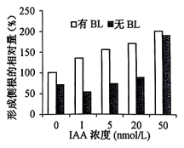

A. 0~1nmol/L IAA浓度范围内，BL对侧根形成无影响

B. 1~20nmol/L IAA浓度范围内，BL与IAA对侧根形成的协同作用显著

C. 20~50nmol/L IAA浓度范围内，BL对侧根形成影响更显著

D. 0~50nmol/L IAA浓度范围内，BL与IAA协同作用表现为低浓度抑制、高浓度促进

【答案】B

【解析】

【分析】BL是植物体内合成的植物激素，和其他的植物激素一样，具有调节植物生长发育，从图中可分析得：随IAA浓度的增加，加入BL培养拟南芥时侧根的形成率都高于不加BL时，因此适宜浓度的BL与IAA可协同促进拟南芥侧根形成。

【详解】A、0~1nmol/L IAA浓度范围内，加入BL培养拟南芥时侧根的形成率都高于不加BL时，说明BL对侧根形成有影响，A错误；

B、图中1~20nmol/L IAA浓度范围内，随IAA浓度的增加，加入BL培养拟南芥时侧根的形成率都高于不加BL时，说明适宜浓度的BL与IAA可协同促进拟南芥侧根形成，B正确；

C、结合实验数据可知，20~50nmol/L IAA浓度范围内，BL对侧根形成影响不如1~20nmol/L IAA浓度范围内对侧根的影响更显著，C错误；

D、本实验只进行了1nmol/LBL处理下拟南芥侧根形成率的影响，无法得知随着BL浓度的增大，拟南芥侧根形成率的情况，D错误。

故选B。

6. 翻译过程如图所示，其中反密码子第1位碱基常为次黄嘌呤（I），与密码子第3位碱基A、U、C皆可配对。下列相关叙述正确的是（　　）

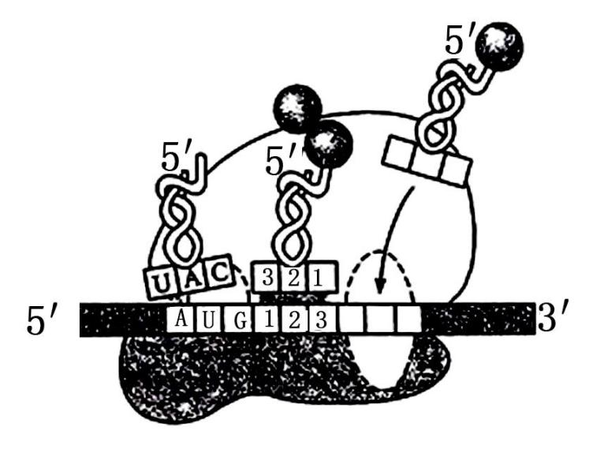

A. tRNA分子内部不发生碱基互补配对

B. 反密码子为5'-CAU-3'的tRNA可转运多种氨基酸

C. mRNA的每个密码子都能结合相应的tRNA

D. 碱基I与密码子中碱基配对的特点，有利于保持物种遗传的稳定性

【答案】D

【解析】

【分析】分析题干可知：反密码子与密码子的配对中，前两对碱基严格遵循碱基互补配对原则，第三对有一定自由度，如密码子第三个碱基A、U、C都可以和反密码子第一个碱基次黄嘌呤（I）配对。

【详解】A、tRNA链存在空间折叠，局部双链之间通过碱基对相连，A错误；

B、反密码子为5'-CAU-3'的tRNA只能与密码子3'-GUA-5'配对，只能携带一种氨基酸，B错误；

C、mRNA中的终止密码子，核糖体读取到终止密码子时翻译结束，终止密码子没有相应的tRNA结合，C错误；

D、由题知，在密码子第3位的碱基A、U或C可与反密码子第1位的I配对，这种摆动性增加了反密码子与密码子识别的灵活性，提高了容错率，有利于保持物种遗传的稳定性，D正确。

故选D。

7. 下列关于细菌和酵母菌实验的叙述正确的是（　　）

A. 通常酵母菌培养基比细菌培养基有更高的碳氮比

B. 通常细菌的生长速度比酵母菌快，菌落比酵母菌落大

C. 通常细菌培养基用高压蒸汽灭菌法灭菌，酵母菌培养基用过滤除菌法除菌

D. 血细胞计数板既可用于酵母菌的数量测定，也可用于细菌的数量测定

【答案】A

【解析】

【分析】培养基的营养构成：各种培养基一般都含有水、碳源、氮源、无机盐，此外还要满足微生物生长对pH、特殊营养物质以及氧气的要求。灭菌常用的方法有灼烧灭菌、干热灭菌和高压蒸汽灭菌。消毒常用的方法有煮沸消毒法、巴氏消毒法、紫外线或化学药物消毒法等。

【详解】A、细菌是原核生物，酵母菌是真核生物，不同微生物对营养物质的需求是不一样，通常酵母菌培养基比细菌培养基有更高的碳氮比，A正确；

B、通常细菌的生长速度比酵母菌快，但形成的菌落，不一定细菌的大于酵母菌的，与细菌的种类有关，部分细菌的菌落小于酵母菌，B错误；

C、通常细菌和酵母菌的培养基都可以用高压蒸汽灭菌法灭菌，C错误；

D、血细胞计数板适用于真菌的计数，细菌计数板用于细菌的数量测定等，D错误。

故选A。

8. 由三条21号染色体引起的唐氏综合征是一种常见遗传病，患者常伴有自身免疫病。下列相关叙述错误的是（　　）

A. 病因主要是母亲的卵母细胞减数分裂时染色体不分离

B. 通过分析有丝分裂中期细胞的染色体组型进行产前诊断

C. 患者性母细胞减数分裂时联会紊乱不能形成可育配子

D. 降低感染可减轻患者的自身免疫病症状

【答案】AC

【解析】

【分析】人类遗传病分为单基因遗传病、多基因遗传病和染色体异常遗传病：

（1）单基因遗传病包括常染色体显性遗传病（如并指）、常染色体隐性遗传病（如白化病）、伴X染色体隐性遗传病（如血友病、色盲）、伴X染色体显性遗传病（如抗维生素D佝偻病）；

（2）多基因遗传病是由多对等位基因异常引起的，如青少年型糖尿病；

（3）染色体异常遗传病包括染色体结构异常遗传病（如猫叫综合征）和染色体数目异常遗传病（如21三体综合征）。

【详解】A、该病患病原因是患者的父亲或者母亲减数分裂的过程中出现异常，常染色体21号染色体在减数第一次分裂的后期没有分别移向细胞两极，而是移向了细胞的一极，或者是减数第二次分裂的后期着丝粒断开之后姐妹染色单体没有移向细胞两极，以至于产生了含有2条21 号染色体的精子或卵细胞，而后参与受精导致的，A错误；

B、染色体变异可以通过显微镜进行观察，三体中染色体数目增加一条，可统计染色体条数来进一步确定，即可通过分析有丝分裂中期细胞的染色体组型进行产前诊断，B正确；

C、患者含有3条21号染色体，其性母细胞减数分裂时这三条21号染色体随机分开，因而能形成可育配子，C错误；

D、由题意可知唐氏综合征患者常伴有自身免疫病，因此若降低感染可减轻患者的自身免疫病症状，D正确。

故选AC。

9. 某生物社团利用洋葱进行实验。下列相关叙述正确的是（　　）

A. 洋葱鳞片叶内表皮可代替半透膜探究质膜的透性

B. 洋葱匀浆中加入新配制的斐林试剂，溶液即呈砖红色

C. 制作根尖有丝分裂装片时，解离、漂洗、按压盖玻片都能更好地将细胞分散开

D. 粗提取的DNA溶于2mol/L NaCl溶液中，加入二苯胺试剂后显蓝色

【答案】A

【解析】

【分析】观察细胞有丝分裂实验的步骤：解离（解离液由盐酸和酒精组成，目的是使细胞分散开来）、漂洗（洗去解离液，便于染色）、染色（用龙胆紫、醋酸洋红等碱性染料）、制片（该过程中压片是为了将根尖细胞压成薄层，使之不相互重叠影响观察）和观察（先低倍镜观察，后高倍镜观察）。

【详解】A、洋葱鳞片叶内表皮的原生质层具有选择透过性，可代替半透膜探究质膜的透性，A正确；

B、洋葱匀浆中加入新配制的斐林试剂，需要水浴加热才可能出现砖红色沉淀，若出现砖红色，则可说明洋葱匀浆中含有还原糖，B错误；

C、制作根尖有丝分裂装片时，解离、按压盖玻片得目的都是为了获得单层细胞，即这些操作均能更好地将细胞分散开，C错误；

D、粗提取的DNA溶于2mol/L NaCl溶液中，加入二苯胺试剂后经过水浴加热可显蓝色，D错误。

故选A。

10. 2022年我国科学家发布燕麦基因组，揭示了燕麦的起源与进化，燕麦进化模式如图所示。下列相关叙述正确的是（　　）

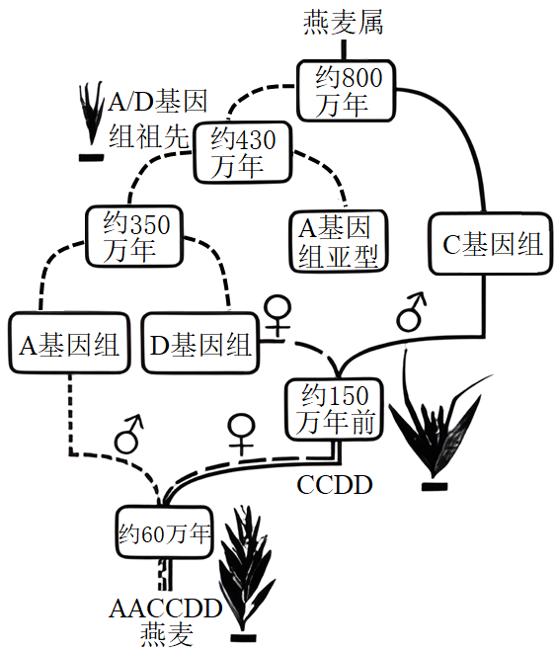

A. 燕麦是起源于同一祖先的同源六倍体

B. 燕麦是由AA和CCDD连续多代杂交形成的

C. 燕麦多倍化过程说明染色体数量的变异是可遗传的

D. 燕麦中A和D基因组同源性小，D和C同源性大

【答案】AC

【解析】

【分析】1、染色体变异可分为染色体结构变异和染色体数目变异。

2、染色体结构变异的基本类型：

（1）缺失：染色体中某一片段的缺失 例如，猫叫综合征是人的第5号染色体部分缺失引起的遗传病。

（2）重复：染色体增加了某一片段：果蝇的棒眼现象就是X染色体上的部分重复引起的。

（3）倒位：染色体某一片段的位置颠倒了180度，造成染色体内的重新排列。

（4）易位：染色体的某一片段移接到另一条非同源染色体上或同一条染色体上的不同区域。

3、染色体数目变异的基本类型：

（1）细胞内的个别染色体增加或减少如：21三体综合征，患者比正常人多了一条21号染色体。

（3）细胞内的染色体数目以染色体组的形式增加或减少。

【详解】A、根据图示，燕麦是起源于燕麦属，分别进化产生A/D基因组的祖先和C基因组的不同燕麦属生物，进而经过杂交和染色体加倍形成，是同一祖先的同源六倍体，A正确；

B、根据图示，由AA和CCDD连续多代杂交后得到的是ACD，再经过染色体数目加倍后形成了AACCDDd的燕麦，B错误；

C、燕麦多倍化过程中，染色体数量的变异都在进化中保留了下来，染色体数量的变异是可遗传的，C正确；

D、根据图示，燕麦中A和D基因组由同一种祖先即A/D基因组祖先进化而来，因此A和D基因组同源性大，D和C同源性小，D错误。

故选AC。

11. 人体免疫系统在抵御病原体的侵害中发挥了重要的作用。下列相关叙述正确的是（　　）

A. 人体内各种免疫细胞都分布在免疫器官和淋巴液中

B. 相同病原体侵入不同人体后激活的B细胞分泌的抗体都相同

C. 树突状细胞、辅助性T细胞和B细胞识别相同抗原的受体相同

D. 抗原呈递细胞既参与细胞毒性T细胞的活化也参与B细胞的活化

【答案】D

【解析】

【分析】人体免疫系统的三大防线：

（1）第一道：皮肤、粘膜的屏障作用及皮肤、黏膜的分泌物（泪液、唾液）的杀灭作用；

（2）第二道：吞噬细胞的吞噬作用及体液中杀菌物质的杀灭作用；

（3）第三道：免疫器官、免疫细胞、免疫物质共同组成的免疫系统。

2、免疫系统的组成：

（1）免疫器官：骨髓、胸腺、脾、淋巴结、扁桃体等；

（2）免疫细胞：①淋巴细胞：位于淋巴液、血液和淋巴结中。T细胞（迁移到胸腺中成熟）、B细胞（在骨髓中成熟）。②吞噬细胞等；

（3）免疫分子：各种抗体和淋巴因子等。特异性免疫中发挥免疫作用的主要是淋巴细胞，由骨髓中造血干细胞分化、发育而来。

【详解】A、人体内各种免疫细胞树突状细胞、巨噬细胞和淋巴细胞分布在免疫器官和血液、淋巴液中，A错误；

B、由于在特异性免疫过程中，相同病原体侵入不同人体激活B细胞的抗原决定簇可能不同，B细胞分泌的抗体可能不相同，B错误；

C、树突状细胞、辅助性T细胞和B细胞摄取和加工处理抗原的过程不同，识别相同抗原的受体也就不相同，C错误；

D、抗原呈递细胞既参与细胞毒性T细胞的活化也参与B细胞的活化，D正确。

故选D。

12. 下列关于“提取和分离叶绿体色素”实验叙述合理的是（　　）

A. 用有机溶剂提取色素时，加入碳酸钙是为了防止类胡萝卜素被破坏

B. 若连续多次重复画滤液细线可累积更多的色素，但易出现色素带重叠

C. 该实验提取和分离色素的方法可用于测定绿叶中各种色素含量

D. 用红色苋菜叶进行实验可得到5条色素带，花青素位于叶绿素a、b之间

【答案】B

【解析】

【分析】绿叶中色素的提取和分离实验，提取色素时需要加入无水乙醇（溶解色素）、石英砂（使研磨更充分）和碳酸钙（防止色素被破坏）；分离色素时采用纸层析法，原理是色素在层析液中的溶解度不同，随着层析液扩散的速度不同，最后的结果是观察到四条色素带，从上到下依次是胡萝卜素（橙黄色）、叶黄素（黄色）、叶绿素a（蓝绿色）、叶绿素b（黄绿色）。

【详解】A、用有机溶剂提取色素时，加入碳酸钙是为了防止叶绿素被破坏，A错误；

B、画滤液细线时要间断画2～3次，即等上一次干了以后再画下一次，若连续多次重复画滤液细线虽可累积更多的色素，但会造成滤液细线过宽，易出现色素带重叠，B正确；

C、该实验中分离色素的方法是纸层析法，可根据各种色素在滤纸条上呈现的色素带的宽窄来比较判断各色素的含量，但该实验不能具体测定绿叶中各种色素含量，C错误；

D、花青素存在于液泡中，溶于水不易溶于有机溶剂，故若得到5条色素带，距离滤液细线最近的色素带为花青素，应在叶绿素b的下方，D错误。

故选C。

13. 研究者通过体细胞杂交技术，探索利用条斑紫菜和拟线紫菜培育杂种紫菜。下列相关叙述正确的是（　　）

A. 从食用紫菜的动物消化道内提取蛋白酶，用于去除细胞壁

B. 原生质体需在低渗溶液中长期保存，以防止过度失水而死亡

C. 检测原生质体活力时可用苯酚品红或甲紫溶液处理，活的原生质体被染色

D. 聚乙二醇促进原生质体融合后，以叶绿体颜色等差异为标志可识别杂种细胞

【答案】D

【解析】

【分析】植物体细胞杂交是指将不同来源的植物体细胞，在一定条件下融合成杂种细胞，并把杂种新培育成新植物体的技术。

【详解】A、从食用紫菜的动物消化道内提取蛋白酶，不能用于去除细胞壁，因为紫菜细胞的细胞壁成分中没有蛋白质，A错误；

B、获得的原生质体若处在低渗溶液中，会吸水涨破，B错误；

C、检测原生质体活力时可用台盼蓝染色，活的原生质体不能被染色，C错误；

D、聚乙二醇作为诱导剂可促进原生质体融合，对于杂种细胞可以叶绿体颜色等差异为标志来进行识别，D正确。

故选D。

14. 在江苏沿海湿地生态系统中，生态位重叠的两种动物甲、乙发生生态位分化，如图所示。甲主要以植物a为食，乙主要以植物b为食，两者又共同以植食性动物c为食。下列相关叙述错误的是（　　）

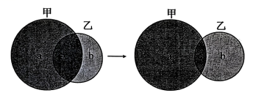

A. a、c分别处于第一、二营养级，其生态位重叠

B. a、b中的能量沿着食物链单向流动、逐级递减，最终以热能形式散失

C. 生物群落中物种的生态位受生物因素影响，也与非生物因素有关

D. 生态位分化是经自然选择形成的生物适应性，提高了生物对环境资源的利用率

【答案】A

【解析】

【分析】生态位表示生态系统中每种生物生存所必需的生境最小阈值。在自然环境里，每一个特定位置都有不同的生物，其活动以及与其它生物的关系取决于它的特殊结构、生理和行为，故具有自己的独特生态位。

【详解】A、根据题意，a为植物，c为植食性动物，因此a、c分别处于第一、二营养级，由于a为生产者，b为消费者，两者生态位并不重叠，A错误；

B、根据题意，a、b为植物，因此两者通过光合作用固定的太阳能在被植食性动物取食后，在食物链中单向流动，逐级递减，当食物链的生物进行呼吸作用等生命活动以及排遗物和尸体被微生物分解时，这些能量最终都以热能的形式散失，B正确；

C、生态位表示生态系统中每种生物生存所必需的生境最小阈值。生物群落中物种的生态位既受该生物的生理和行为等生物因素的影响，也受到该生境中温度、水分等非生物因素的影响，C正确；

D、生态位分化指两个生态位相同的物种向着占有不同的空间（栖息地分化）、食物不同（食性上的特化）、活动时间不同（时间分化）或其他生态习性上分化、以降低竞争的程度，有利于自身生存的行为，是不同生物在长期的自然选择作用下，逐渐形成的生物适应性，既提高了生物对环境各种资源如栖息空间、各种食物的利用率，D正确。

故选A。

**二、多项选择题：共4题，每题3分，共12分。每题有不止一个选项符合题意。每题全选对者得3分，选对但不全的得1分，错选或不答的得0分。**

15. 下列中学实验需要使用显微镜观察，相关叙述错误的有（　　）

A. 观察细胞中脂肪时，脂肪颗粒被苏丹Ⅲ染液染成橘黄色

B. 观察酵母菌时，细胞核、液泡和核糖体清晰可见

C. 观察细胞质流动时，黑藻叶肉细胞呈正方形，叶绿体围绕细胞核运动

D. 观察植物细胞质壁分离时，在低倍镜下无法观察到质壁分离现象

【答案】BCD

【解析】

【分析】1.生物组织中化合物的鉴定：

（1）斐林试剂可用于鉴定还原糖，在水浴加热的条件下，产生砖红色沉淀。斐林试剂只能检验生物组织中还原糖（如葡萄糖、麦芽糖、果塘）存在与否，而不能鉴定非还原性糖（如淀粉）。

（2）蛋白质可与双缩脲试剂产生紫色反应。

（3）脂肪可用苏丹Ⅲ染液鉴定，呈橘黄色。

2.亚显微结构能看到所有细胞器，显微结构只能看到液泡，叶绿体、线粒体、细胞壁、染色体。相比之下，亚显微结构下对细胞观察更加仔细。

【详解】A、观察细胞中脂肪时，脂肪颗粒被苏丹Ⅲ染液染成橘黄色，可借助显微镜观察到，A正确；

B、观察酵母菌时，细胞核、液泡清晰可见，但核糖体观察不到，B错误；

C、观察细胞质流动时，黑藻叶肉细胞呈长条形或不规则形，显微镜下可观察到叶绿体围绕大液泡运动，C错误；

D、观察植物细胞质壁分离时，就是借助低倍显微镜下观察到的，不仅能看到质壁分离现象，也能看到质壁分离复原现象，D错误。

故选BCD

16. 某醋厂和啤酒厂的工艺流程如图所示。酒曲含有霉菌、酵母菌、乳酸菌；醋醅含有醋酸菌；糖化即淀粉水解过程。下列相关叙述正确的有（　　）

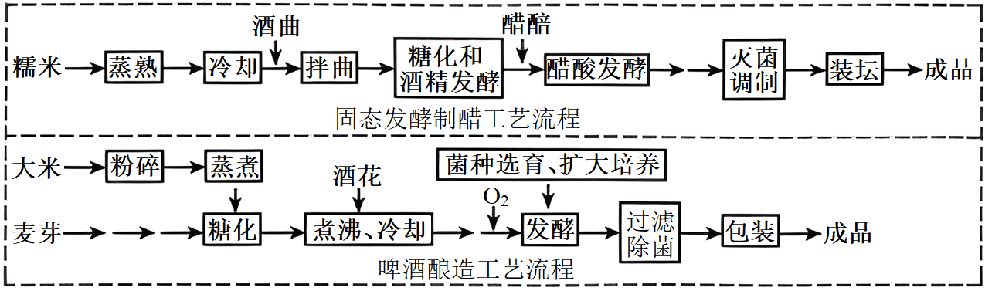

A. 糯米“蒸熟”与大米“蒸煮”的目的是利于糖化和灭菌

B. 发酵原理是利用真菌的无氧呼吸与细菌的有氧呼吸

C. 醋酸发酵过程中经常翻动发酵物，可控制发酵温度和改善通气状况

D. 啤酒酿造流程中适当增加溶解氧可缩短发酵时间

【答案】AD

【解析】

【分析】1.果酒的制作离不开酵母菌，酵母菌是兼性厌氧型生物，在有氧条件下，酵母菌进行有氧呼吸，大量繁殖，在无氧条件下，酵母菌进行酒精发酵。温度是酵母菌生长和发酵的重要条件，20℃左右，酒精发酵时，一般将温度控制在18~30℃，在葡萄酒自然发酵过程当中，其主要作用的是附着在葡萄皮上的野生酵母菌。

2.醋酸菌是一种好氧细菌，只有当氧气充足时，才能进行旺盛的生理活动。醋酸菌对氧气的含量特别敏感，当进行深层发酵时，即使只是短时间中断通入氧气，也会引起醋酸菌死亡。当氧气、糖源都充足时，醋酸菌将葡萄汁中的糖分解成醋酸；当缺少糖源时，醋酸菌将乙醇变为乙醛，再将乙醛变为醋酸。醋酸菌的最适生长温度为30~35℃。

【详解】A、糯米“蒸熟”与大米“蒸煮”的目的均有利于灭菌和糖化过程，A正确；

B、图中制酒用到了酒曲，酒曲含有霉菌、酵母菌、乳酸菌，霉菌属于真菌，其为需氧型，该过程霉菌产生的淀粉酶有利于将糯米中的淀粉分解，其中的乳酸菌进行的是无氧呼吸，酵母菌主要进行无氧呼吸过程完成酿酒的过程，醋酸发酵过程中主要利用了醋酸杆菌的有氧呼吸进行醋酸发酵，B错误；

C、醋酸发酵过程中利用了醋酸菌的有氧呼吸，在发酵过程中经常翻动发酵物，有利于散热，但不能控制发酵温度，C错误；

D、啤酒酿造流程中利用的原理是酵母菌的无氧呼吸产生酒精的过程，若适当增加溶解氧有利于酵母菌有氧呼吸产生更多的能量满足酵母菌自身增殖的需要，因而可缩短发酵时间，D正确。

故选AD。

17. 我国科学家利用猴胚胎干细胞首次创造了人工“猴胚胎”，研究流程如图所示。下列相关叙述正确的有（　　）

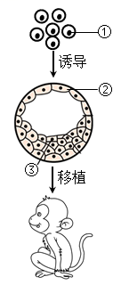

A. 猴的成纤维细胞和胚胎干细胞功能不同，但具有相同的基因组

B. 囊胚细胞②③都由细胞①分裂分化形成，但表达的基因都不同

C. 移植前细胞和囊胚的培养都要放在充满CO₂的培养箱中进行

D. 移植后胚胎的发育受母体激素影响，也影响母体激素分泌

【答案】AD

【解析】

【分析】胚胎干细胞具有全能性，利用猴胚胎干细胞首次创造了人工“猴胚胎”，是利用了胚胎干细胞的全能性。

【详解】A、由于猴的成纤维细胞和胚胎干细胞是由猴胚胎干细胞分裂分化而来，虽然功能不同，但基因组相同，A正确；

B、囊胚细胞②③都由细胞①分裂分化形成，但表达的基因有部分不同，但有部分基因所有细胞都表达（如呼吸酶基因），B错误；

C、动物细胞培养和早期胚胎培养需要在95%空气和5%二氧化碳的环境中培养，C错误；

D、胚胎移植后胚胎的发育受母体激素影响，也影响母体激素分泌，D正确。

故选AD。

18. 科研团队在某林地（面积：1km2）选取5个样方（样方面积：20m×20m）进行植物多样性调查，下表为3种乔木的部分调查结果。下列相关叙述正确的有（　　）

|  |  |  |  |  |  |  |  |  |  |
| --- | --- | --- | --- | --- | --- | --- | --- | --- | --- |
| 样方  编号 | 马尾松（株） | | | 麻栎（株） | | | 枫香（株） | | |
| 幼年 | 成年 | 老年 | 幼年 | 成年 | 老年 | 幼年 | 成年 | 老年 |
| 1 | 0 | 1 | 9 | 14 | 2 | 0 | 7 | 1 | 0 |
| 2 | 0 | 0 | 6 | 20 | 4 | 0 | 11 | 2 | 1 |
| 3 | 0 | 2 | 6 | 16 | 2 | 2 | 10 | 0 | 0 |
| 4 | 0 | 0 | 7 | 18 | 2 | 2 | 9 | 1 | 2 |
| 5 | 0 | 0 | 9 | 15 | 3 | 0 | 6 | 0 | 0 |

A. 估算该林地麻栎种群的个体数量是50000株

B. 林木的种群密度越大，林木的总生物量越高

C. 该林地马尾松、麻栎种群的年龄结构分别为衰退型、增长型，群落分层现象明显

D. 该林地处于森林演替中，采伐部分马尾松能加速演替进程

【答案】ACD

【解析】

【分析】1、种群的年龄组成：

（1）增长型：种群中幼年个体很多，老年个体很少，这样的种群正处于发展时期，种群密度会越来越大。

（2）稳定型：种群中各年龄期的个体数目比例适中，数目接近。这样的种群正处于稳定时期，种群密度在-段时间内会保持稳定。

（3）衰退型:种群中幼年个体较少，而老年个体较多，这样的种群正处于衰退时期,种群密度会越来越小。

2、生物群落的结构类型：主要包括垂直结构和水平结构。

（1）垂直结构：概念：指群落在垂直方向上的分层现象。

原因：①植物的分层与对光的利用有关，群落中的光照强度总是随着高度的下降而逐渐减弱，不同植物适于在不同光照强度下生长。如森林中植物由高到低的分布为：乔木层、灌木层、草本层、地被层。

②动物分层主要是因群落的不同层次提供不同的食物，其次也与不同层次的微环境有关。如森林中动物的分布由高到低为：猫头鹰（森林上层），大山雀（灌木层），鹿野猪（地面活动），蚯蚓及部分微生物（落叶层和土壤）。

（2）水平结构：指群落中的各个种群在水平状态下的格局或片状分布。原因：由于在水平方向上地形的变化、土壤湿度和盐碱度的差异、光照强度的不同、生物自身生长特点的不同，以及人与动物的影响等因素，不同地段往往分布着不同的种群，同一地段上种群密度也有差异，它们常呈镶嵌分布。

【详解】A、根据表格数据，估算该林地麻栎种群密度为=（16/400+24/400+20/400+22/400+18/400）/5=0.05株/m2，该地总面积为1km2，因此估算该林地麻栎种群的个体数量=0.05×106=50000株，A正确；

B、种群密度维持在K/2左右，种群的增长速率是最大的，这样可以保证林木的总生物量，因此并不是林木的种群密度越大，林木的总生物量越高，B错误；

C、根据表格数据，马尾松中成年和老年个体较多，年龄组成为衰退型，麻栎种群中幼年个体较多，为增长型，林地群落分层现象明显，C正确；

D、该地麻栎数量最多，枫香其次，马尾松最少，发生了群落的演替现象，且马尾松多处于老年个体，采伐部分马尾松能加速演替进程，D正确。

故选ACD。

**三、非选择题：共5题，共60分。除特别说明外，每空1分。**

19. 气孔对植物的气体交换和水分代谢至关重要，气孔运动具有复杂的调控机制。图1所示为叶片气孔保卫细胞和相邻叶肉细胞中部分的结构和物质代谢途径。①~④表示场所。请回答下列问题：

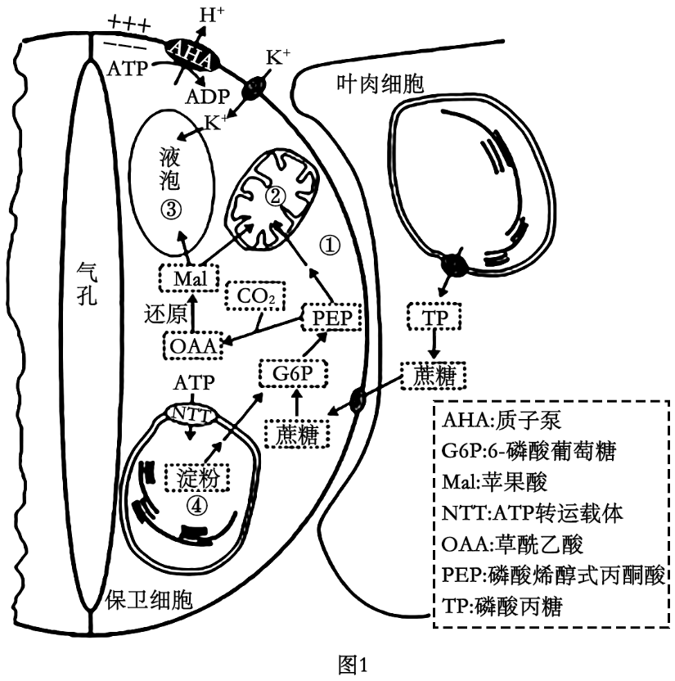

（1）光照下，光驱动产生的NADPH主要出现在______（从①~④中选填）；NADPH可用于CO2固定产物的还原，其场所有_____（从①~④中选填）。液泡中与气孔开闭相关的主要成分有H2O、______（填写2种）等。

（2）研究证实气孔运动需要ATP，产生ATP的场所有______（从①~④中选填）。保卫细胞中的糖分解为PEP，PEP再转化为______进入线粒体，经过TCA循环产生的______最终通过电子传递链氧化产生ATP。

（3）蓝光可刺激气孔张开，其机理是蓝光激活质膜上的AHA，消耗ATP将H+泵出膜外，形成跨膜的_______，驱动细胞吸收K+等离子。

（4）细胞中的PEP可以在酶作用下合成四碳酸OAA，并进一步转化成Mal，使细胞内水势下降（溶质浓度提高），导致保卫细胞______，促进气孔张开。

（5）保卫细胞叶绿体中的淀粉合成和分解与气孔开闭有关，为了研究淀粉合成与细胞质中ATP的关系，对拟南芥野生型WT和NTT突变体ntt1（叶绿体失去运入ATP的能力）保卫细胞的淀粉粒进行了研究，其大小的变化如图2．下列相关叙述合理的有______。

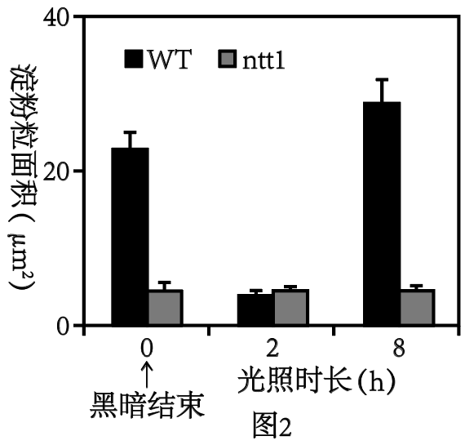

A. 淀粉大量合成需要依赖呼吸作用提供ATP

B. 光照诱导WT气孔张开与叶绿体淀粉的水解有关

C. 光照条件下突变体ntt1几乎不能进行光合作用

D. 长时间光照可使WT叶绿体积累较多的淀粉

【答案】（1） ①. ④ ②. ④ ③. 钾离子和Mal

（2） ①. ①② ②. 丙酮酸  
 ③. NADH

（3）氢离子电化学势能 （4）吸水 （5）ABD

【解析】

【分析】题图分析，图中①表示细胞质基质，②表示线粒体，③表示液泡，④为叶绿体。

【小问1详解】

光照下，光驱动产生的NADPH主要出现在④中，即叶绿体中，因为叶绿体是光合作用的场所；NADPH可用于CO2固定产物C3的还原，该过程发生在叶绿体中，具体发生在叶绿体基质中。液泡中与气孔开闭相关的主要成分有H2O、钾离子和Mal等，其中钾离子和Mal影响细胞液的渗透压，进而影响保卫细胞的吸水力，影响气孔的开闭。

【小问2详解】

研究证实气孔运动需要ATP，图中叶绿体合成有机物需要消耗ATP，而ATP由细胞质基质进入到叶绿体中，因而可推测保卫细胞中叶绿体不能产生ATP，细胞呼吸的场所是细胞质基质和线粒体，因此产生ATP的场所有细胞质基质、线粒体，即图中的①②。保卫细胞中的糖分解为PEP，PEP再转化为丙酮酸进入线粒体参与有氧呼吸的第二、三阶段，经过TCA循环产生的NADH最终通过电子传递链氧化产生ATP，即有氧呼吸的第三阶段。

【小问3详解】

蓝光可刺激气孔张开，其机理是蓝光激活质膜上的AHA，消耗ATP将H+泵出膜外，形成跨膜的氢离子浓度梯度，并提供电化学势能驱动细胞吸收K+等离子，进而提高细胞液浓度，促进细胞吸水，进而表现为气孔张开。

【小问4详解】

细胞中的PEP可以在酶作用下合成四碳酸OAA，并进一步转化成Mal，进入到细胞液中，使细胞内水势下降（溶质浓度提高），导致保卫细胞吸水，促进气孔张开。

【小问5详解】

A、结合图示可知，黑暗时突变体ntt1淀粉粒面积远小于WT，突变体ntt1叶绿体失去运入ATP的能力，据此推测保卫细胞淀粉大量合成需要依赖呼吸作用提供ATP ，A正确；

B、保卫细胞叶绿体中的淀粉合成和分解与气孔开闭有关，结合图1可以看出，光照条件会促进保卫细胞淀粉粒的水解，光照诱导WT气孔张开与叶绿体淀粉的水解有关，B正确；

C、NTT突变体ntt1叶绿体失去运入ATP的能力，光照条件下突变体ntt1保卫细胞的的淀粉粒几乎无变化，不能说明该突变体不能进行光合作用，C错误；

D、结合图示可以看出，较长时间光照可使WT叶绿体面积增大，因而推测，积累较多的淀粉，D正确。

故选ABD.。

20. 帕金森综合征是一种神经退行性疾病，神经元中α-Synuclein蛋白聚积是主要致病因素。研究发现患者普遍存在溶酶体膜蛋白TMEM175变异，如图所示。为探究TMEM175蛋白在该病发生中的作用，进行了一系列研究。请回答下列问题：

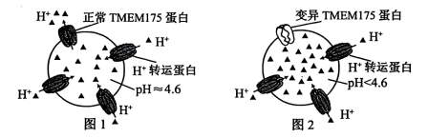

（1）帕金森综合征患者TMEM175蛋白的第41位氨基酸由天冬氨酸突变为丙氨酸，说明TMEM175基因发生_____而突变，神经元中发生的这种突变_____（从“能”“不能”“不一定”中选填）遗传。

（2）突变的TMEM175基因在细胞核中以_____为原料，由RNA聚合酶催化形成_____键，不断延伸合成mRNA．

（3）mRNA转移到细胞质中，与_______结合，合成一段肽链后转移到粗面内质网上继续合成，再由囊泡包裹沿着细胞质中的______由内质网到达高尔基体。突变的TMEM175基因合成的肽链由于氨基酸之间作用的变化使肽链的______改变，从而影响TMEM175蛋白的功能。

（4）基因敲除等实验发现TMEM175蛋白参与溶酶体内酸碱稳态调节。如图1所示，溶酶体膜的______对H+具有屏障作用，膜上的H+转运蛋白将H+以______的方式运入溶酶体，使溶酶体内pH小于细胞质基质。TMEM175蛋白可将H+运出，维持溶酶体内pH约为4．6．据图2分析，TMEM175蛋白变异将影响溶酶体的功能，原因是_____。

（5）综上推测，TMEM175蛋白变异是引起α-Synuclein蛋白聚积致病的原因，理由是____。

【答案】（1） ①. 碱基对替换 ②. 不能

（2） ①. 核糖核苷酸 ②. 磷酸二酯键

（3） ①. 核糖体 ②. 细胞骨架 ③. 空间结构

（4） ①. 磷脂双分子层 ②. 主动运输 ③. TMEM175蛋白结构变化使其不能把溶酶体中多余的氢离子转运到细胞质基质中，进而使溶酶体中的pH下降，而pH会影响酶的活性，影响溶酶体的消化功能，

（5）TMEM175蛋白结构的改变导致无法行使正常的功能，即使得溶酶体中的氢离子无法转运到细胞质基质，导致溶酶体中的pH下降，影响了溶酶体中相关酶的活性，导致细胞中α-Synuclein蛋白无法被分解，进而聚积致病。

【解析】

【分析】基因突变是指基因中碱基对的增添、缺失或替换，这会导致基因结构的改变，进而产生新基因。表现为如下特点：普遍性：基因突变是普遍存在的；随机性：基因突变是随机发生的；不定向性：基因突变是不定向的；低频性：对于一个基因来说，在自然状态下，基因突变的频率是很低的；多害少益性：大多数突变是有害的；可逆性：基因突变可以自我回复(频率低)。

溶酶体是“消化车间”，内部含有多种水解酶，能分解衰老、损伤的细胞器，吞噬并杀死侵人细胞的病毒或病菌。被溶酶体分解后的产物，如果是对细胞有用的物质，细胞可以再利用，废物则被排出细胞外。溶酶体中的水解酶是蛋白质，在核糖体上合成。

【小问1详解】

帕金森综合征患者TMEM175蛋白的第41位氨基酸由天冬氨酸突变为丙氨酸，说明TMEM175基因发生了突变，突变的结果是蛋白质中某个氨基酸发生了改变，因而可推测该基因发生突变的原因是基因中碱基对的替换造成的，神经元属于体细胞，其中发生的这种突变“不能”遗传。

【小问2详解】

突变的TMEM175基因在细胞核中以解开的DNA的一条链为模板，利用细胞核中游离的四种核糖核苷酸为原料，由RNA聚合酶催化形成磷酸二酯键，不断延伸合成mRNA，完成转录过程。

【小问3详解】

mRNA通过核孔转移到细胞质中，与核糖体结合，合成一段肽链后转移到粗面内质网上继续合成，再由囊泡包裹沿着细胞质中的细胞骨架由内质网到达高尔基体。突变的TMEM175基因合成的肽链由于氨基酸之间作用的变化使肽链的空间结构发生改变，从而影响TMEM175蛋白的功能，进而表现出患病症状。

【小问4详解】

基因敲除等实验发现TMEM175蛋白参与溶酶体内酸碱稳态调节。如图1所示，溶酶体膜的磷脂双分子层对H+具有屏障作用，膜上的H+转运蛋白将H+以主动运输的方式运入溶酶体，使溶酶体内pH小于细胞质基质，维持其中pH的相对稳定，TMEM175蛋白可将H+运出，维持溶酶体内pH约为4．6，图中显示，，TMEM175蛋白结构改变将不能把溶酶体中多余的氢离子转运到细胞质基质中，进而使溶酶体中的pH下降，而pH会影响酶的活性，影响溶酶体作为消化车间的功能。

【小问5详解】

综上推测，TMEM175蛋白变异是引起α-Synuclein蛋白聚积致病的原因，结合图示可推测，TMEM175蛋白结构改变导致无法行使正常的功能，即使得溶酶体中的氢离子无法转运到细胞质基质，导致溶酶体中的pH下降，影响了溶酶体中相关酶的活性，导致细胞中α-Synuclein蛋白无法被分解，进而聚积致病。

21. 糖尿病显著增加认知障碍发生的风险。研究团队发现在胰岛素抵抗（IR）状态下，脂肪组织释放的外泌囊泡（AT-EV）中有高含量的miR-9-3p（一种miRNA），使神经细胞结构功能改变，导致认知水平降低。图1示IR鼠脂肪组织与大脑信息交流机制。请回答下列问题：

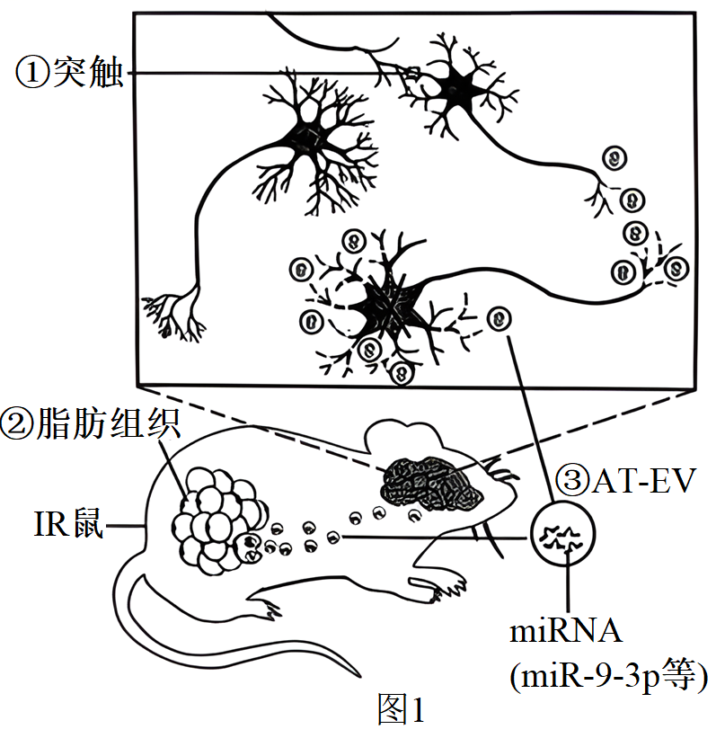

（1）当神经冲动传导至①时，轴突末梢内的_______移至突触前膜处释放神经递质，与突触后膜的受体结合，使______打开，突触后膜电位升高。若突触间隙K+浓度升高，则突触后膜静息电位绝对值_______。

（2）脂肪组织参与体内血糖调节，在胰岛素调控作用下可以通过______降低血糖浓度，IR状态下由于脂肪细胞的胰岛素受体______，降血糖作用被削弱。图1中由②释放的③经体液运输至脑部，miR-9-3p进入神经细胞，抑制细胞内______。

（3）为研究miR-9-3p对突触的影响，采集正常鼠和IR鼠的AT-EV置于缓冲液中，分别注入b、c组实验鼠，a组的处理是_______。2周后检测实验鼠海马突触数量，结果如图2．分析图中数据并给出结论：_______。

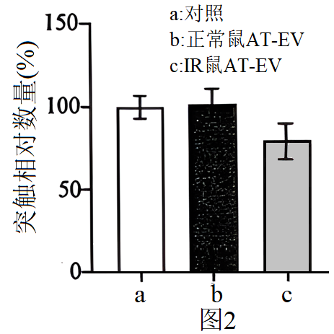

（4）为研究抑制miR-9-3p可否改善IR引起的认知障碍症状，运用腺病毒载体将miR-9-3p抑制剂导入实验鼠。导入该抑制剂后，需测定对照和实验组miR-9-3p含量，还需通过实验检测_______。

【答案】（1） ①. 突触小泡 ②. 钠离子通道 ③. 变小

（2） ①. 葡萄糖转化为甘油三酯  
 ②. 减少 ③. 相关基因表达

（3） ①. 注入等量的缓冲液 ②. IR状态下高含量的miR-9-3p会导致突触数量减少

（4）对照和实验组突触数量

【解析】

【分析】 静息时，神经细胞膜对钾离子的通透性大，钾离子大量外流，形成内负外正的静息电位；兴奋时，钠离子大量内流，因此形成内正外负的动作电位。

【小问1详解】

当神经冲动传导至①时，轴突末梢内的突触小泡移至突触前膜处释放神经递质，与突触后膜的受体结合，引发钠离子通道开放，钠离子内流，突触后膜电位升高；神经细胞膜内的钾离子浓度高于细胞膜外，静息时钾离子外流，若突触间隙K+浓度升高，则细胞内外钾离子浓度差变小，钾离子外流减少，突触后膜静息电位绝对值变小。

【小问2详解】

胰岛素是机体中唯一降低血糖的激素，该过程中脂肪组织参与体内血糖调节，在胰岛素调控作用下可以通过葡萄糖转化为甘油三酯降低血糖浓度；胰岛素属于激素，需要与相应受体结合后发挥作用，分析题意，胰岛素抵抗（IR）状态下，脂肪组织细胞的认知水平降低，胰岛素受体的合成受阻，导致胰岛素无法与其结合而发挥作用，降血糖作用被削弱；翻译是以mRNA为模板合成蛋白质的过程，miR-9-3p是一种miRNA，能够与mRNA结合导致mRNA不能作为模板起翻译作用，从而抑制相关基因的表达。

【小问3详解】

分析题意，本实验目的是研究miR-9-3p对突触的影响，则实验的自变量是小鼠类型及miR-9-3p的有无，实验设计应遵循对照与单一变量原则，据图可知，图中的a是对照组，b、c组是注射溶于缓冲液的AT-EV，则a对照组应是注射等量的缓冲液；据图可知，与对照相比，IR鼠AT-EV组的突触相对数量最少，而正常鼠的AT-EV组突触相对数量无明显变化，说明IR状态下高含量的miR-9-3p会导致突触数量减少。

【小问4详解】

结合（3）可知，IR状态下突触数量等均会改变，故为研究抑制miR-9-3p可否改善IR引起的认知障碍症状，需测定对照和实验组miR-9-3p含量，还需通过实验检测对照和实验组突触数量。

22. 为了将某纳米抗体和绿色荧光蛋白基因融合表达，运用重组酶技术构建质粒，如图1所示。请回答下列问题：

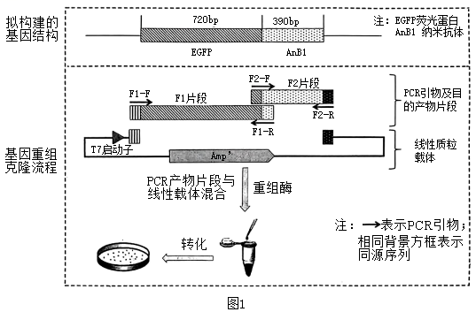

（1）分别进行PCR扩增片段F1与片段F2时，配制的两个反应体系中不同的有______，扩增程序中最主要的不同是______。

（2）有关基因序列如图2．引物F2-F、F1-R应在下列选项中选用______。  


A. ATGGTG------CAACCA

B. TGGTTG------CACCAT

C. GACGAG------CTGCAG

D. CTGCAG------CTCGTC’

（3）将PCR产物片段与线性质粒载体混合后，在重组酶作用下可形成环化质粒，直接用于转化细菌。这一过程与传统重组质粒构建过程相比，无需使用的酶主要有_______。

（4）转化后的大肠杆菌需采用含有抗生素的培养基筛选，下列叙述错误的有_______。

A. 稀释涂布平板需控制每个平板30~300个菌落

B. 抗性平板上未长出菌落的原因一般是培养基温度太高

C. 抗性平板上常常会出现大量杂菌形成的菌落

D. 抗性平板上长出的单菌落无需进一步划线纯化

（5）为了验证平板上菌落中的质粒是否符合设计，用不同菌落的质粒为模板，用引物F1-F和F2-R进行了PCR扩增，质粒P1~P4的扩增产物电泳结果如图3．根据图中结果判断，可以舍弃的质粒有______。

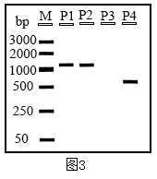

（6）对于PCR产物电泳结果符合预期的质粒，通常需进一步通过基因测序确认，原因是______。

【答案】（1） ①. 模板（片段F1、片段F2）、引物 ②. 引物 （2）CD

（3）限制性核酸内切酶（限制酶） （4）ABC （5）P3、P4

（6）琼脂糖凝胶电泳技术仅能用于分析待检测DNA分子的大小，无法确定待检测DNA分子的碱基序列

【解析】

【分析】基因工程技术的基本步骤：

（1）目的基因的获取：方法有从基因文库中获取、利用PCR技术扩增和人工合成；

（2）基因表达载体的构建：是基因工程的核心步骤，基因表达载体包括目的基因、启动子、终止子和标记基因等，标记基因可便于目的基因的鉴定和筛选。

（3）将目的基因导入受体细胞：根据受体细胞不同，导入的方法也不一样。将目的基因导入植物细胞的方法有农杆菌转化法、基因枪法和花粉管通道法；将目的基因导入动物细胞最有效的方法是显微注射法；将目的基因导入微生物细胞的方法是感受态细胞法；

（4）目的基因的检测与鉴定：分子水平上的检测：①检测转基因生物染色体的DNA是否插入目的基因——DNA分子杂交技术；②检测目的基因是否转录出了mRNA——分子杂交技术；③检测目的基因是否翻译成蛋白质——抗原-抗体杂交技术。个体水平上的鉴定：抗虫鉴定、抗病鉴定、活性鉴定等。

【小问1详解】

PCR反应进行的条件：引物、酶、dNTP、模板和缓冲液（其中需要Mg2+）。分别进行PCR扩增片段F1与片段F2时， 配制的两个反应体系中不同的有模板（片段F1、片段F2）、引物。PCR过程需要两种引物，能分别与目的基因两条链的3'端通过碱基互补配对结合。引物设计是决定PCR反应成败的最重要因素，因此扩增程序中最主要的不同是引物的设计。

【小问2详解】

由图1可知，引物F2-F用于扩增F2片段，引物F1-R用于扩增F1片段，C选项中5'-GACGAG-3'能与AnBI中左侧部分碱基进行碱基互补配对，因此引物F2-F选用C。D选项中5'-CTGCAG-3'能与EGFP中的右侧部分序列进行碱基互补配对，因此引物F1-R选用D。

【小问3详解】

传统重组质粒构建需要使用限制性核酸内切酶（限制酶）切割质粒使其具有与目的基因相同的黏性末端，之后再用DNA连接酶将目的基因和质粒连接成重组质粒。将PCR产物片段与线性质粒载体混合后，在DNA连接酶的作用下可形成环化质粒，不需要使用限制性核酸内切酶（限制酶）。

【小问4详解】

A、转化后的大肠杆菌需采用含有抗生素的培养基筛选，用稀释涂布平板法筛选时，菌落数可能低于30，A错误；

B、培养基冷却后才能接种，抗性平板上未长出菌落，一般不是培养基温度太高所致，B错误；

C、转化后的大肠杆菌需采用含有抗生素的培养基筛选，一般含有重组质粒的大肠杆菌才能发展为菌落，故不会出现大量杂菌形成的菌落，C错误；

D、稀释涂布平板和平板划线法均为分离纯化细菌的方法，用稀释涂布平板法在抗性平板上长出的单菌落无需进一步划线纯化，D正确。

故选ABC。

【小问5详解】

EGFP为720bp，AnBI为390bp，二者的总大小为720bp+390bp=1100bp，用引物F1-F和F2-R进行了PCR扩增，其大小接近于P1、P2，根据图中结果判断，可以舍弃的质粒有P3、P4。

【小问6详解】

琼脂糖凝胶电泳技术仅能用于分析待检测DNA分子的大小，无法确定待检测DNA分子的碱基序列，因此对于PCR产物电泳结果符合预期的质粒，通常需进一步通过基因测序确认。

23. 科学家在果蝇遗传学研究中得到一些突变体。为了研究其遗传特点，进行了一系列杂交实验。请回答下列问题：

（1）下列实验中控制果蝇体色和刚毛长度的基因位于常染色体上，杂交实验及结果如下：

|  |  |
| --- | --- |
| P 灰体长刚毛♀ × 黑檀体短刚毛学科网(www.zxxk.com)--教育资源门户，提供试卷、教案、课件、论文、素材以及各类教学资源下载，还有大量而丰富的教学相关资讯！  ↓  F1 灰体长刚毛 | 测交 F1灰体长刚毛学科网(www.zxxk.com)--教育资源门户，提供试卷、教案、课件、论文、素材以及各类教学资源下载，还有大量而丰富的教学相关资讯！ × 黑檀体短刚毛♀  ↓  测交后代 灰体长刚毛 黑檀体短刚毛  1 ： 1 |

据此分析，F1雄果蝇产生____种配子，这两对等位基因在染色体上的位置关系为_______。

（2）果蝇A1、A2、A3为3种不同眼色隐性突变体品系（突变基因位于Ⅱ号染色体上）。为了研究突变基因相对位置关系，进行两两杂交实验，结果如下：

|  |  |  |
| --- | --- | --- |
| P A1×A2  ↓  F1 野生型 | P A2×A3  ↓  F1 突变型 | P A1×A3  ↓  F1 野生型 |

据此分析A1、A2、A3和突变型F1四种突变体的基因型，在图中标注它们的突变型基因与野生型基因之间的相对位置____（A1、A2、A3隐性突变基因分别用a1、a2、a3表示，野生型基因用“+”表示）。

（3）果蝇的正常刚毛（B）对截刚毛（b）为显性，这一对等位基因位于性染色体上；常染色体上的隐性基因t纯合时，会使性染色体组成为XX的个体成为不育的雄性个体。杂交实验及结果如下：

|  |
| --- |
| P 截刚毛♀ × 正常刚毛学科网(www.zxxk.com)--教育资源门户，提供试卷、教案、课件、论文、素材以及各类教学资源下载，还有大量而丰富的教学相关资讯！  ↓  F1 截刚毛♀ 截刚毛学科网(www.zxxk.com)--教育资源门户，提供试卷、教案、课件、论文、素材以及各类教学资源下载，还有大量而丰富的教学相关资讯！ 正常刚毛学科网(www.zxxk.com)--教育资源门户，提供试卷、教案、课件、论文、素材以及各类教学资源下载，还有大量而丰富的教学相关资讯！  3 ： 1 ： 4 |

据此分析，亲本的基因型分别为_____，F1中雄性个体的基因型有_____种；若F1自由交配产生F2，其中截刚毛雄性个体所占比例为______，F2雌性个体中纯合子的比例为____。

【答案】（1） ①. 2 ②. 两对等位基因在同一对同源染色体上

（2）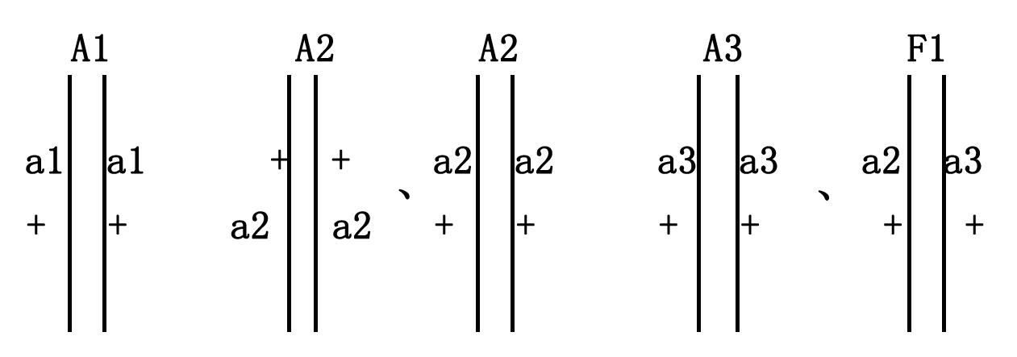 （3） ①. TtXbXb、TtXbYB ②. 4 ③. 1/12 ④. 2/5

【解析】

【分析】基因分离定律和自由组合定律的实质：进行有性生殖的生物在进行减数分裂产生配子的过程中，位于同源染色体上的等位基因随同源染色体分离而分离，分别进入不同的配子中，随配子独立遗传给后代；同时位于非同源染色体上的非等位基因进行自由组合。

【小问1详解】

控制果蝇体色和刚毛长度的基因位于常染色体上，亲本灰体长刚毛与黑檀体短刚毛杂交，F1全为灰体长刚毛，说明灰体与长刚毛均为显性性状，且F1为双杂合子，由F1测交结果灰体长刚毛： 黑檀体短刚毛=1 ： 1可知，F1灰体长刚毛仅产生2种配子，说明控制灰体与长刚毛、黑檀体与短刚毛的基因连锁，不遵循自由组合定律，故这两对等位基因在染色体上的位置关系为两对等位基因在同一对同源染色体上。

【小问2详解】

由题干信息可知，果蝇A1、A2、A3为3种不同眼色隐性突变体品系且突变基因位于Ⅱ号染色体上，则A1的基因型为a1a1、A2的基因型为a2a2、A3的基因型为a3a3、野生型的基因型为++，A1和A2杂交，后代都是野生型，说明a1和a2两个基因位于Ⅱ染色体的不同位置，a1和a2基因与野生型基因之间的相对位置图示为：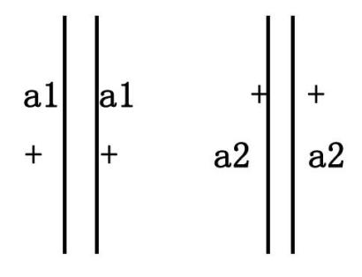 ；A2和A3杂交，后代都是突变型，说明a2和a3两个基因位于Ⅱ染色体的相同位置，a2和a3基因与野生型基因之间的相对位置图示为：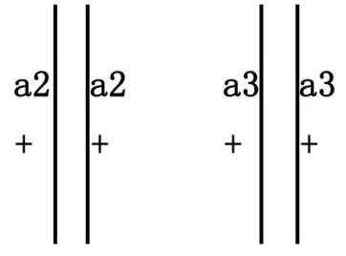 ，故突变型F1的基因型为a2a3，图示为：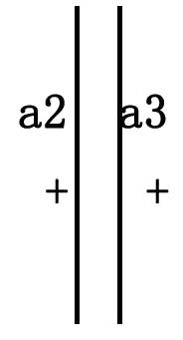 ；A1和A3杂交，后代都是野生型，说明a1和a3两个基因位于Ⅱ染色体的不同位置，a1和a3基因与野生型基因之间的相对位置图示为：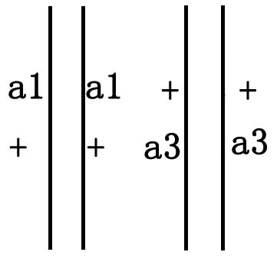 ，故A1、A2、A3和突变型F1四种突变体的基因型的图示为：

 。

【小问3详解】

由题干信息可知，果蝇的正常刚毛（B）对截刚毛（b）为显性，这一对等位基因位于性染色体上；常染色体上的隐性基因t纯合时，会使性染色体组成为XX的个体成为不育的雄性个体，截刚毛♀和正常刚毛♂杂交，截刚毛♀：截刚毛♂（tt引起的XX个体成为不育雄性个体）：正常刚毛♂=3：1：4，即不考虑tt影响的情况下，雌性全截毛、雄性全正常刚毛，则B和b基因位于X和Y的同源区段，且亲本基因型为XbXb、XbYB，截毛♀：截毛♂=3：1，说明子代中，T_：tt=3：1，则亲代相关基因型组合为Tt、Tt。综上所述，亲本基因型为TtXbXb、TtXbYB；F1中雄性个体的基因型有4种，分别为ttXbXb（不育）、TTXbYB、TtXbYB、ttXbYB，可育雄性个体的比例为1：2：1；F1中雌性个体的基因型有2种，TTXbXb：TtXbXb=1：2，故F1中雄性个体的精子类型及比例为TXb：tXb：TYB：tYB=1：1：1：1，F1中雌性个体的卵细胞的基因型及比例为TXb：tXb=2：1，若自由交配产生F2，其中截刚毛雄性个体（ttXbXb）所占比例为1/4×1//3＝1/12；F2雌性个体的基因型及比例为TTXbXb：TtXbXb=2：3，纯合子的比例为2/5。